

SAKARYA ÜNİVERSİTESİ

BİLGİSAYAR VE BİLİŞİM BİLİMLERİ FAKÜLTESİ

BİLGİSAYAR MÜHENDİSLİĞİ BÖLÜMÜ

PROGRAMLAMAYA GİRİŞ DERSİ

2020 YAZ DÖNEMİ

ÖDEV NUMARASI : PROJE

ÖĞRENCİ ADI : RAİF AKYOL

ÖĞRENCİ NUMARASI : G191210017

PROJE RAPOR

Menü

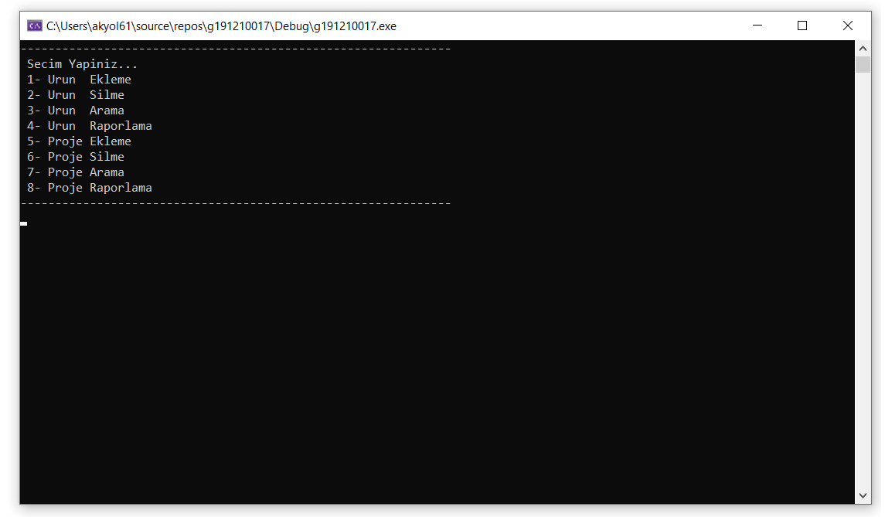

Menü’de Ürünle ilgili ekleme, silme, arama, raporlama işlemleri; Projeyle ilgili ekleme, silme, arama, raporlama işlemleri bulunmaktadır.

Ürün Ekleme

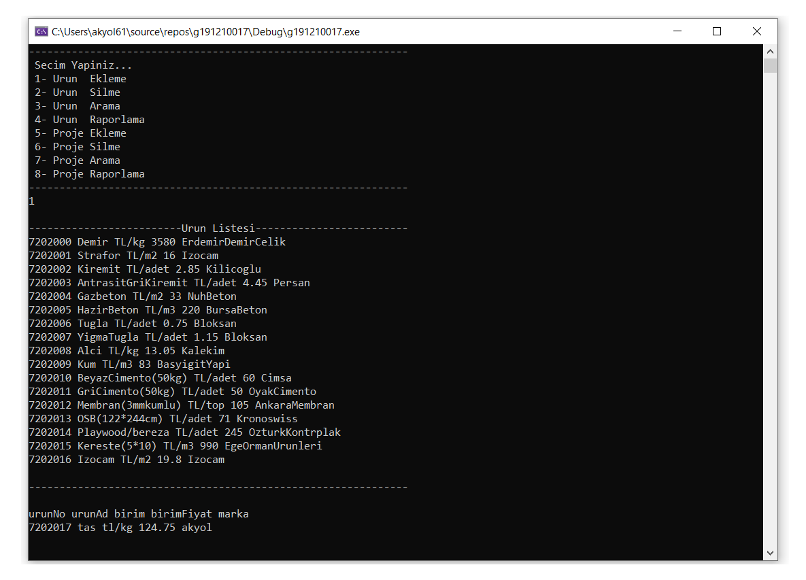

Eğer Menüden 1- Ürün Ekleme seçilirse ilk önce txt deki ürün bilgileri ekrana yazdırılır. Kullanıcıdan Ürün numarası, adı, birim, birim fiyatı, markası istenir.

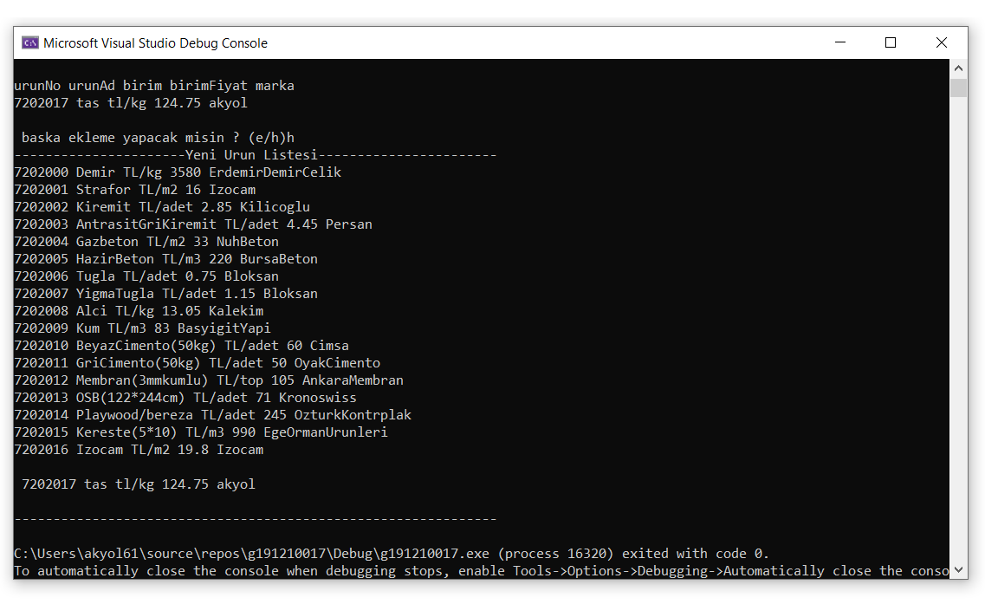

Kullanıcı bilgileri yazdıktan sonra baska ekleme yapıp yapmayacağı sorulur. Evet ise tekrar bilgiler istenir. Hayır ise yeni ürün listesini yazdırır ve program biter.

Urun Silme

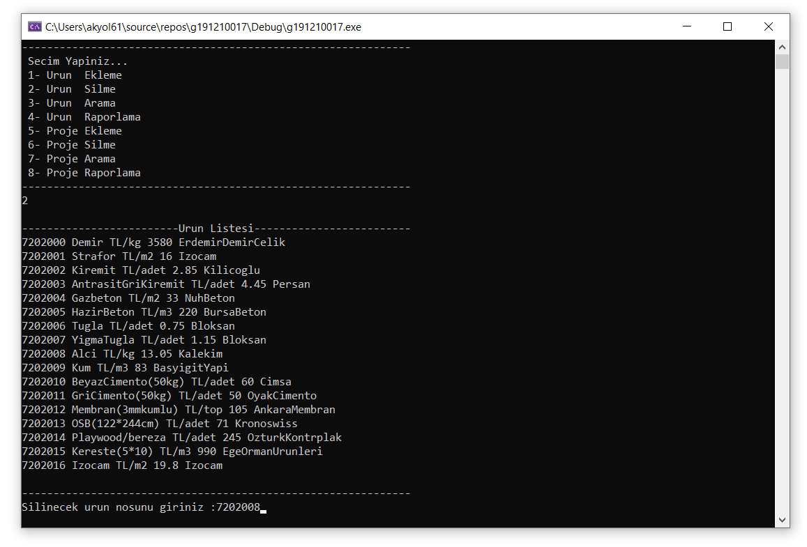

Eğer Menüden 2- Ürün Silme seçilirse ilk önce txt deki ürün bilgileri ekrana yazdırılır. Kullanıcıdan Ürün numarası istenir.

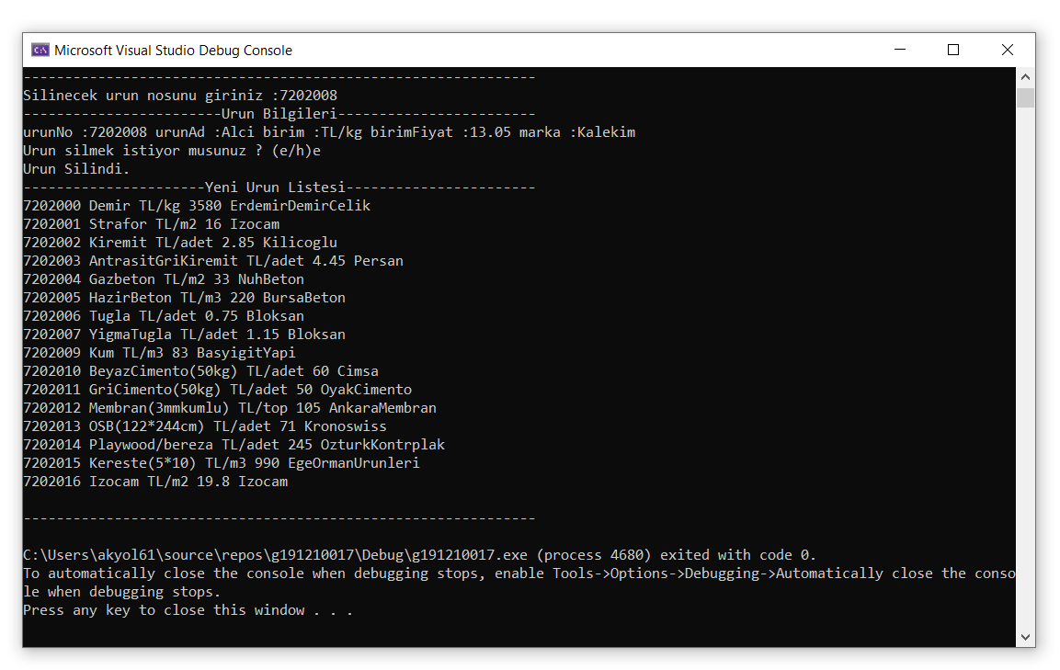

Numarası girilen Ürün bilgileri ekrana yazdırılır. Ürünü silmek istiyormusunuz diye sorulur cevap EVET(e) ise Ürün silinir. Yeni ürün listesi ekrana yazdırılır ve program biter.

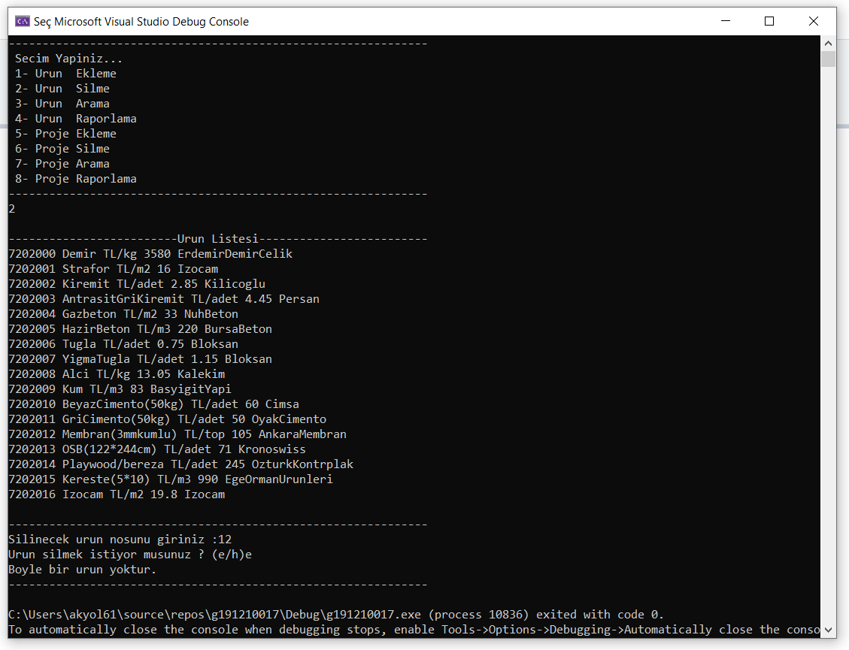

Urun Arama

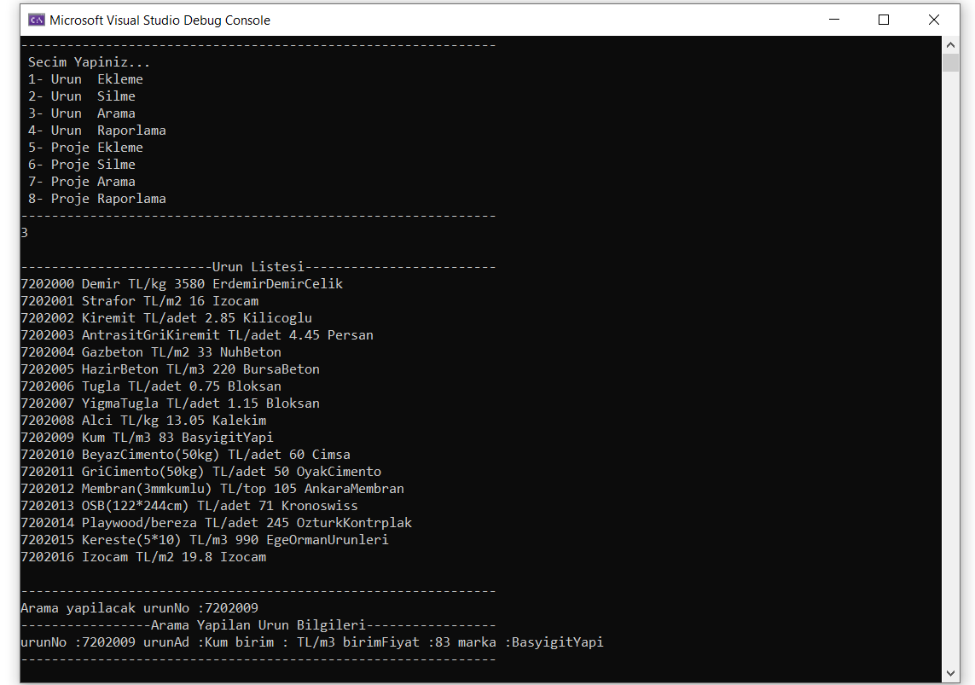

Eğer Menüden 3- Ürün Arama seçilirse ilk önce txt deki ürün bilgileri ekrana yazdırılır. Kullanıcıdan Ürün numarası istenir. Arama yapılan ürün bilgileri ekrana yazdırılır ve program biter.

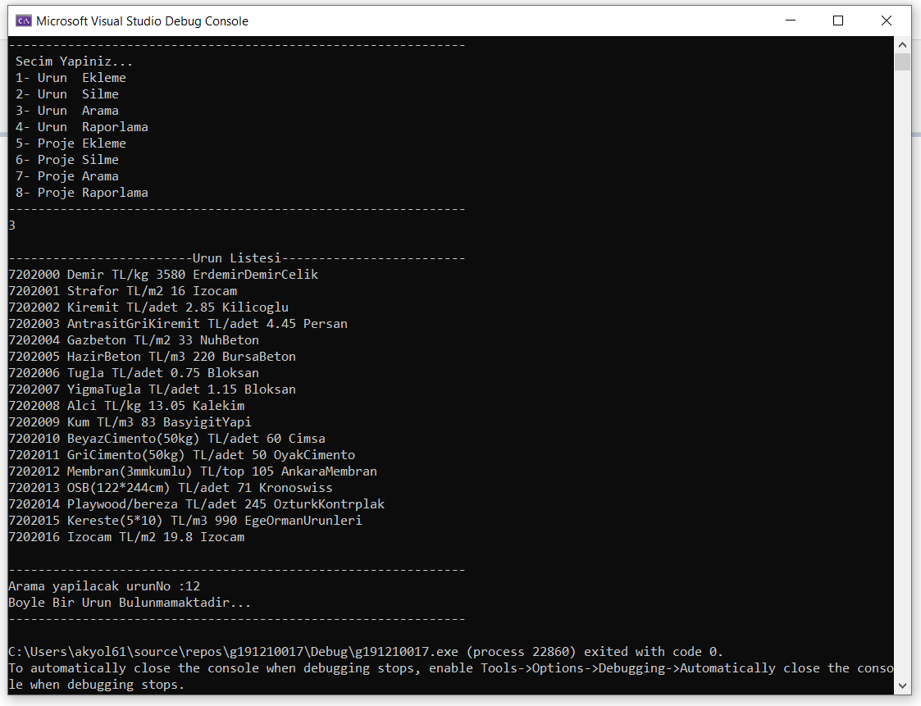

Urun Raporlama

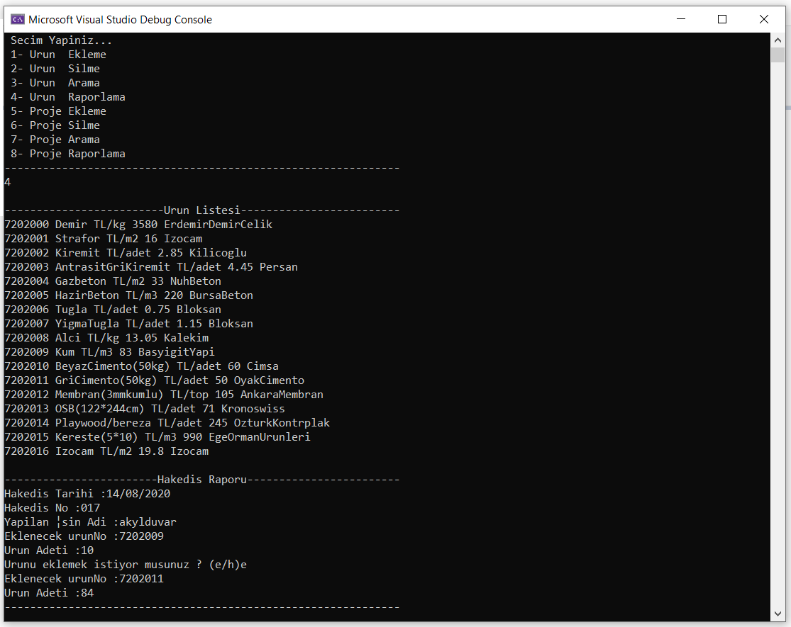

Eğer Menüden 4- Ürün Raporlama seçilirse ilk önce txt deki ürün bilgileri ekrana yazdırılır. Kullanıcıdan hakedis tarihi, hakedis no, yapılan işin adı, eklenecek urun no, urun adeti istenir. Baska ürün eklenecekse urun no ve adeti tekrardan istenenir. Txt de bilgiler yazılır.

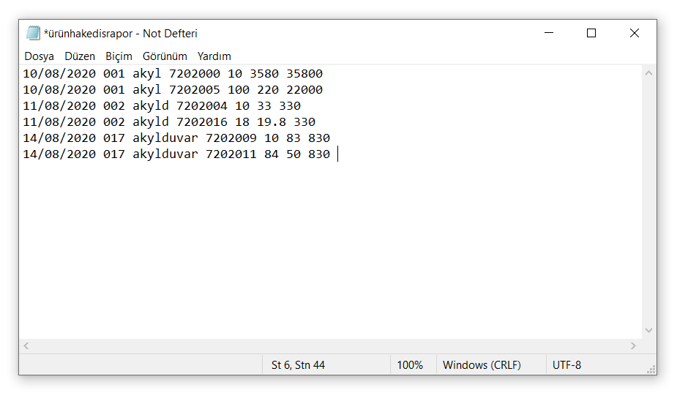

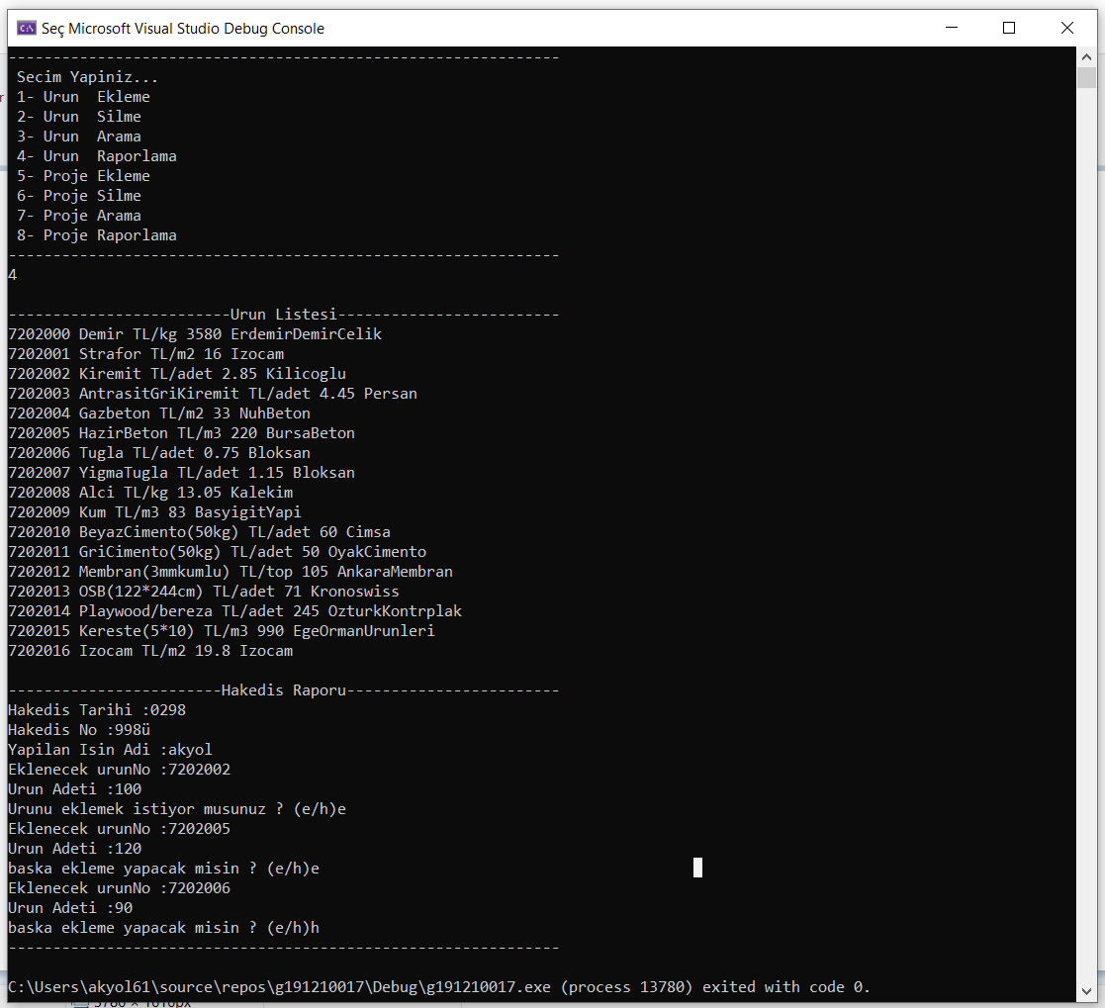

Proje Ekleme

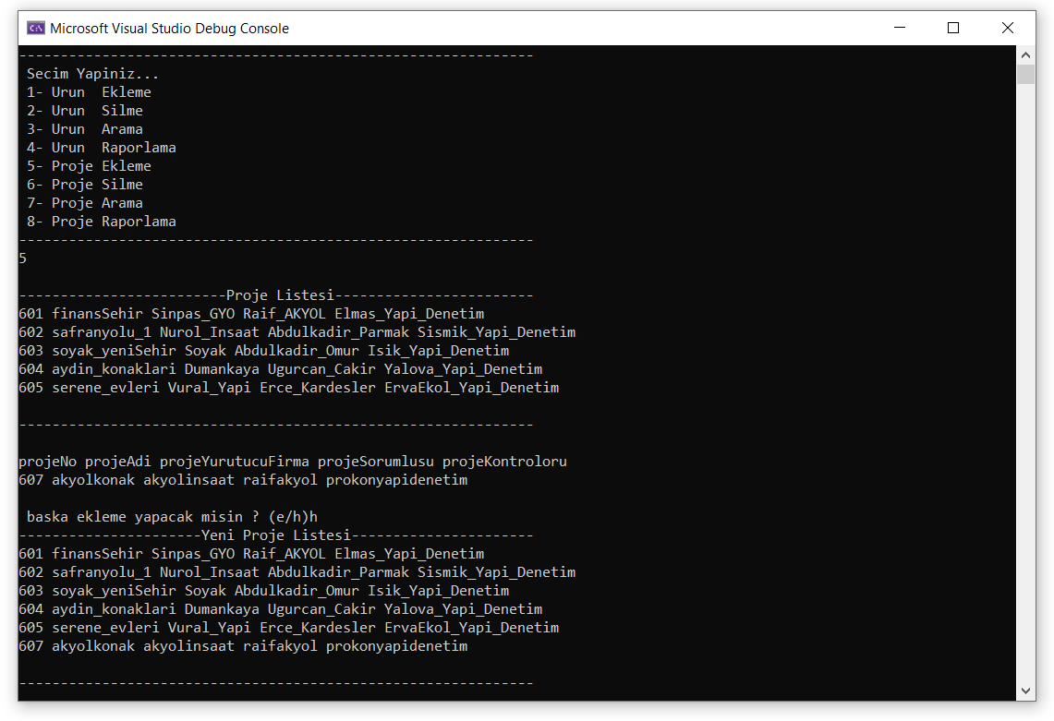

Eğer Menüden 5- Proje Ekleme seçilirse ilk önce txt deki proje bilgileri ekrana yazdırılır. Kullanıcıdan Proje numarası, adı, yürütücü firma, proje sorumlusu, proje kontrolörü istenir.

Kullanıcı bilgileri yazdıktan sonra baska ekleme yapıp yapmayacağı sorulur. Evet ise tekrar bilgiler istenir. Hayır ise yeni proje listesini yazdırır ve program biter.

Proje Silme

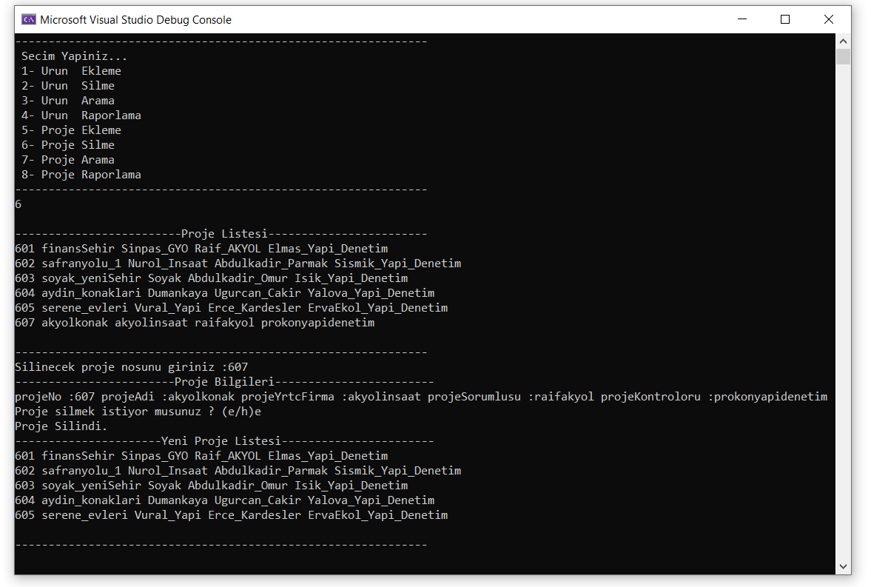

Eğer Menüden 6- Proje Silme seçilirse ilk önce txt deki proje bilgileri ekrana yazdırılır. Kullanıcıdan Proje numarası istenir. Numarası girilen Proje bilgileri ekrana yazdırılır. Projeyi silmek istiyormusunuz diye sorulur cevap EVET(e) ise Proje silinir. Yeni proje listesi ekrana yazdırılır ve program biter.

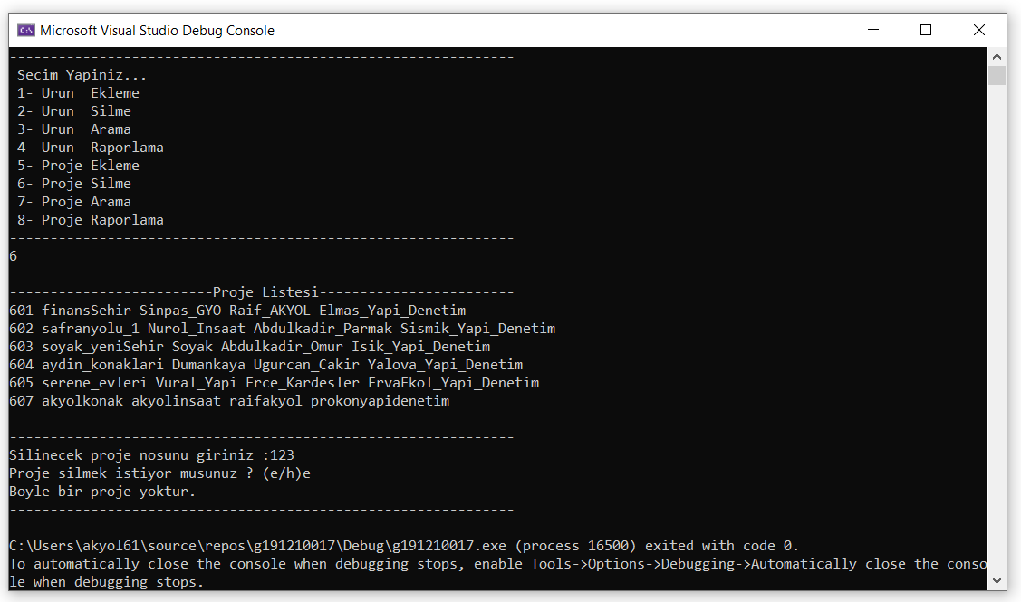

Proje Arama

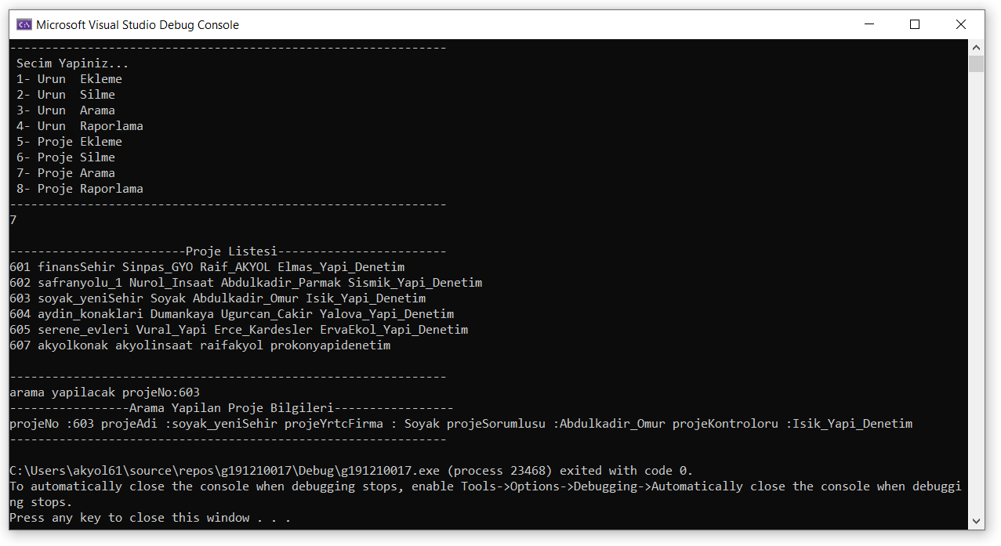

Eğer Menüden 7- Proje Arama seçilirse ilk önce txt deki proje bilgileri ekrana yazdırılır. Kullanıcıdan Proje numarası istenir. Arama yapılan proje bilgileri ekrana yazdırılır ve program biter.

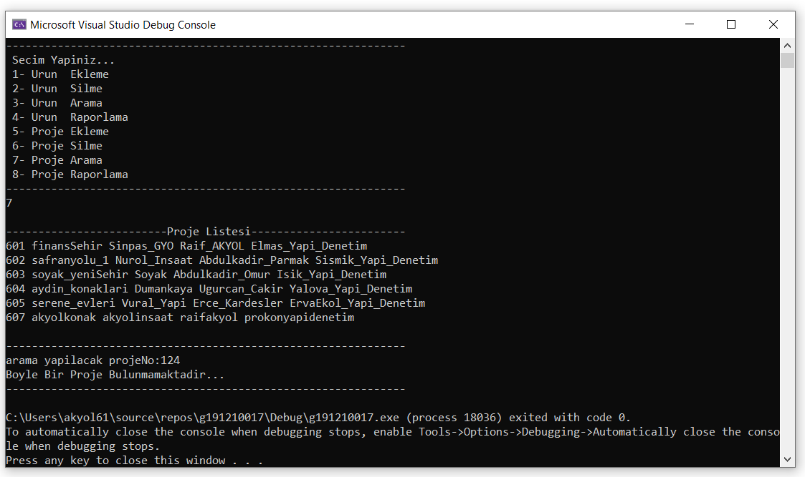

Proje Raporlama

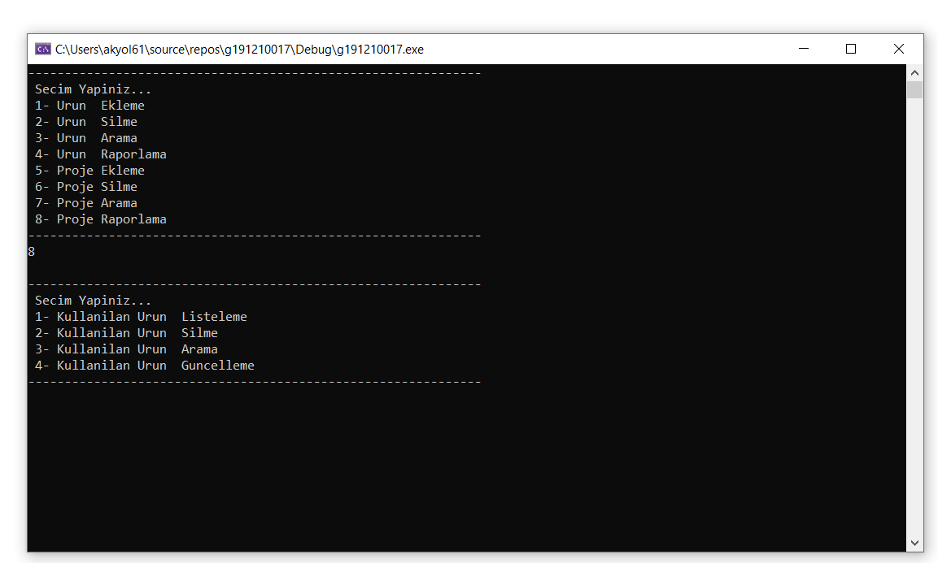

Eğer Menüden 8- Proje Raporlama seçilirse Menü’de Hakedis raporlarında secilen Ürünlerle ilgili listeleme, silme, arama, güncelleme işlemleri bulunmaktadır.

Kullanılan Ürün Listeleme

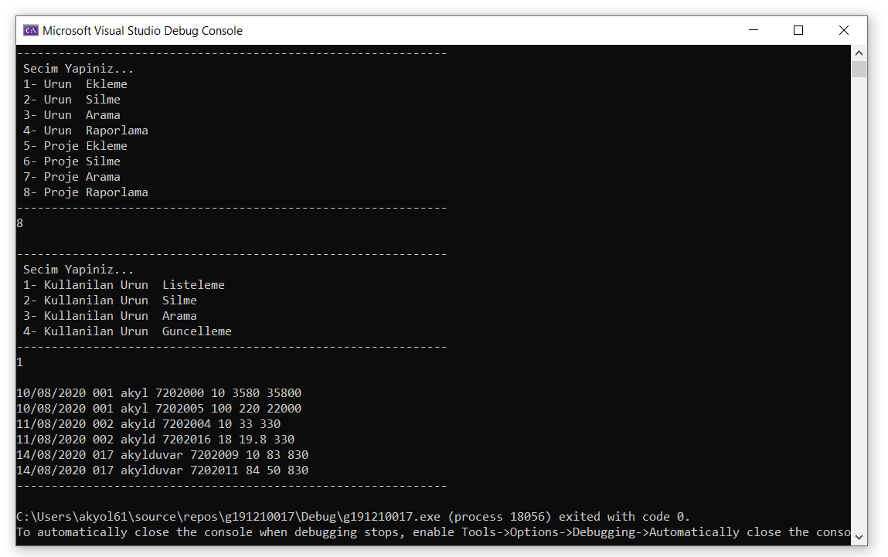

Eğer Menüden 1- Kullanılan Ürün Listeleme seçilirse txt deki hakedis raporları ekrana yazdırılır ve program biter.

Kullanılan Ürün Silme

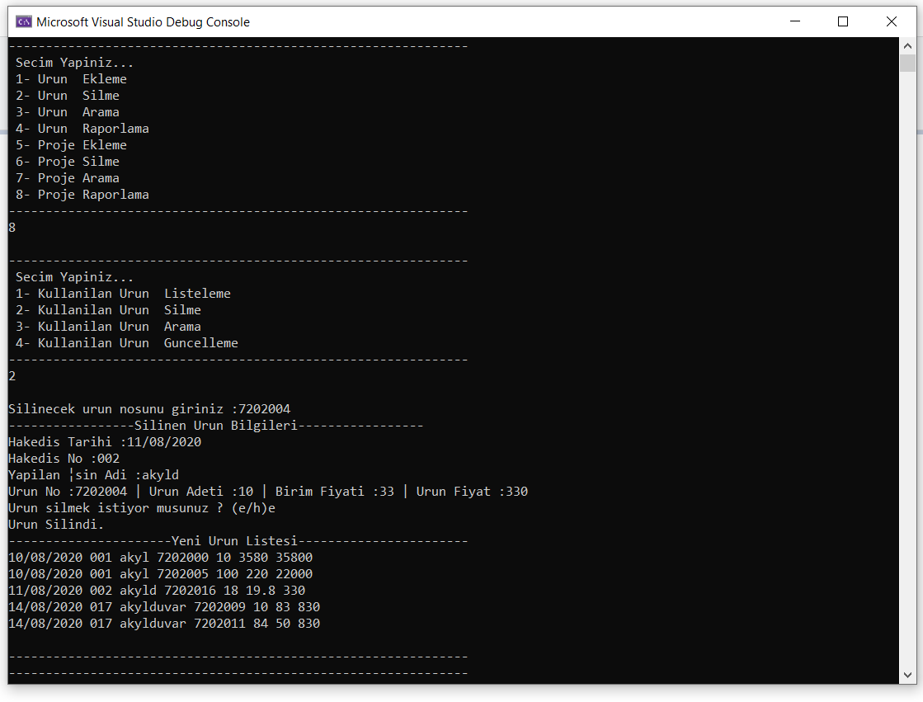

Eğer Menüden 2- Kullanılan Ürün Silme seçilirse ilk önce kullanıcıdan ürün numarası istenir. txt deki ilgili urun numarasının hakedis raporları ekrana yazdırılır. Urunü silmek istiyormusunuz diye sorulur Cevap EVET(e) ise ürün silinir yeni ürün hakedis raporu yazdırılır ve program biter.

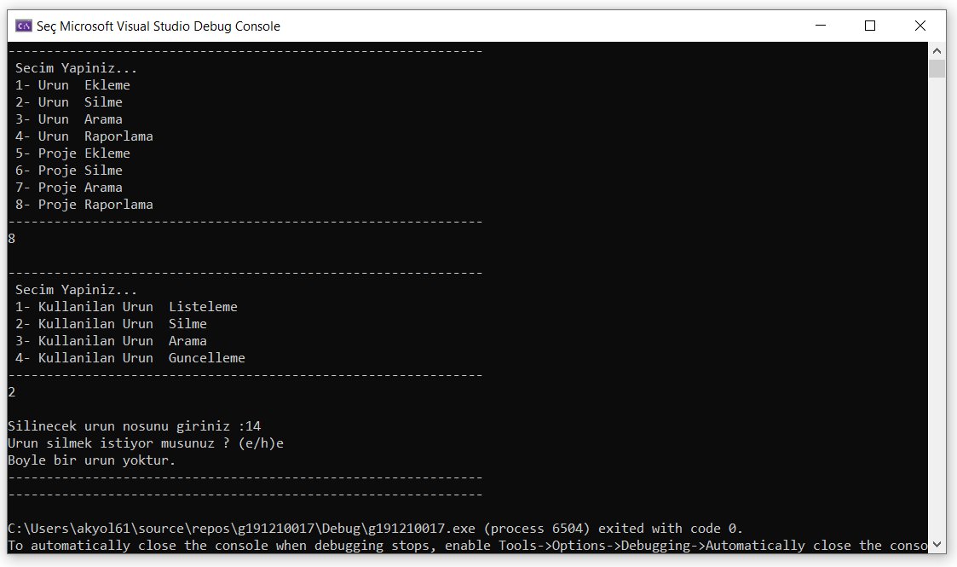

Kullanılan Ürün Arama

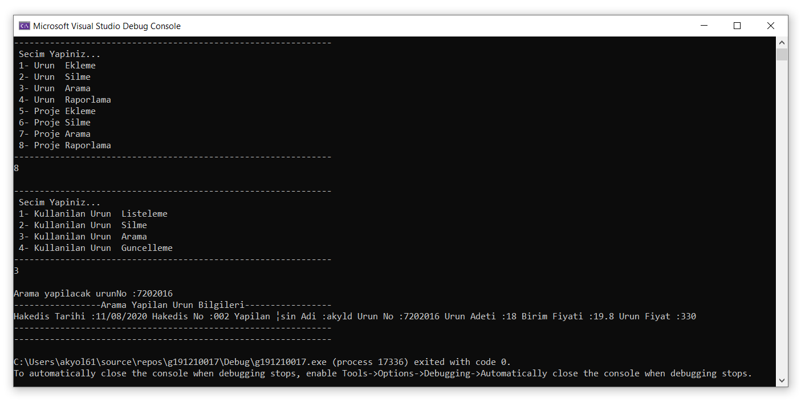

Eğer Menüden 3- Kullanılan Ürün Arama seçilirse ilk önce arama yapılacak urun numarası istenir. Txt den ilgili ürün numarası bulunup hakedis raporu yazdırılır ve program biter.

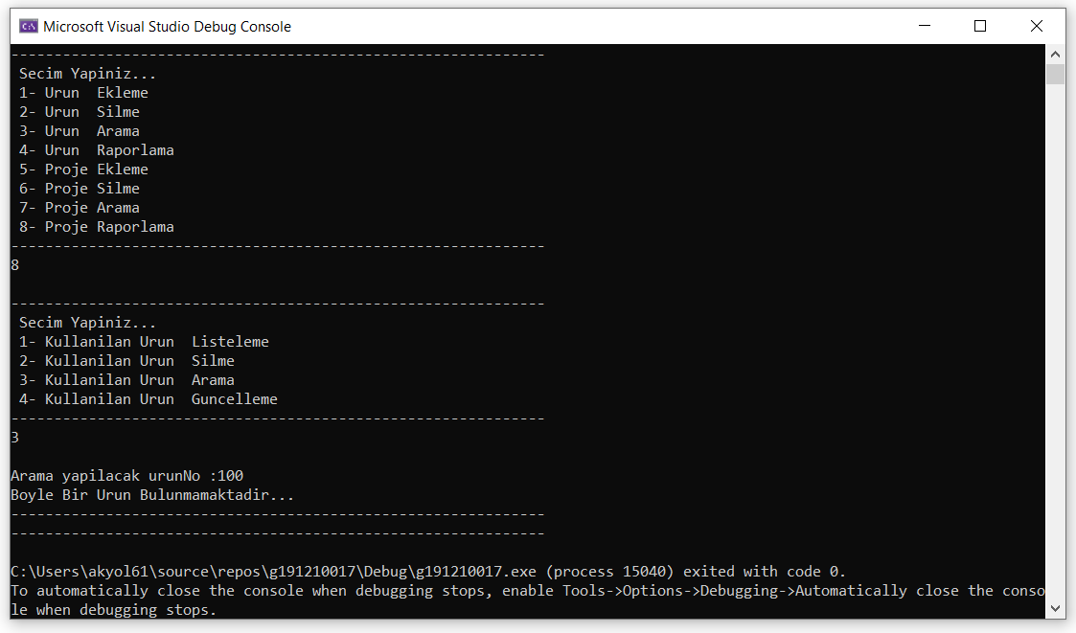

Kullanılan Ürün Güncelleme

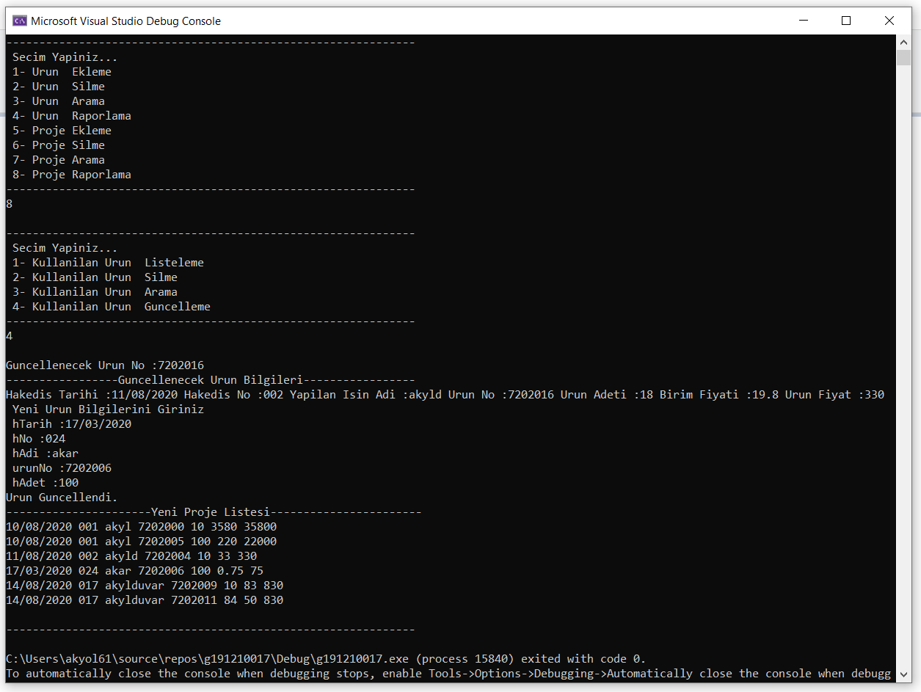

Eğer Menüden 4- Kullanılan Ürün Güncelleme seçilirse ilk önce güncellenecek urun numarası istenir. Txt den ilgili ürün numarası bulunup hakedis raporu yazdırılır. Yeni güncellenecek ürün hakedis raporu kullanıcıdan istenir. Ürün güncellenir.Yeni hakediş raporu listesi ekrana yazdırılır ve program biter.

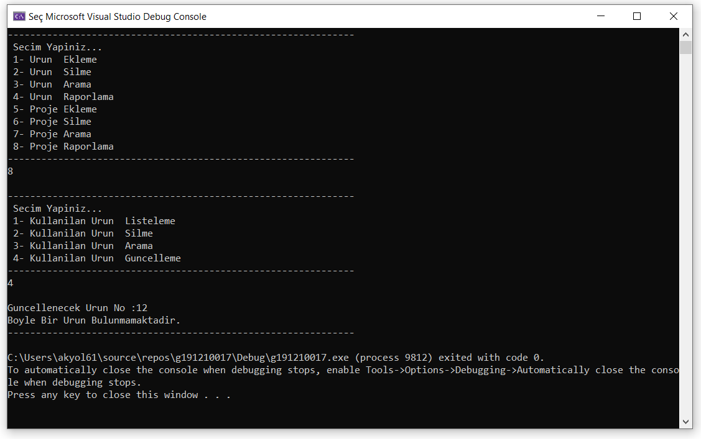

Ürünbilgileri.txt

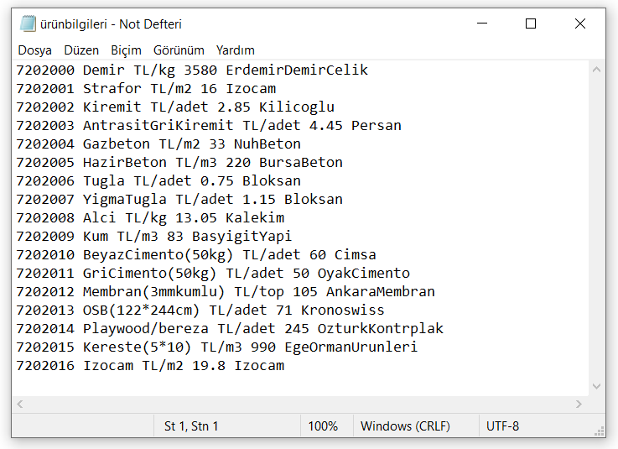

Proje.txt

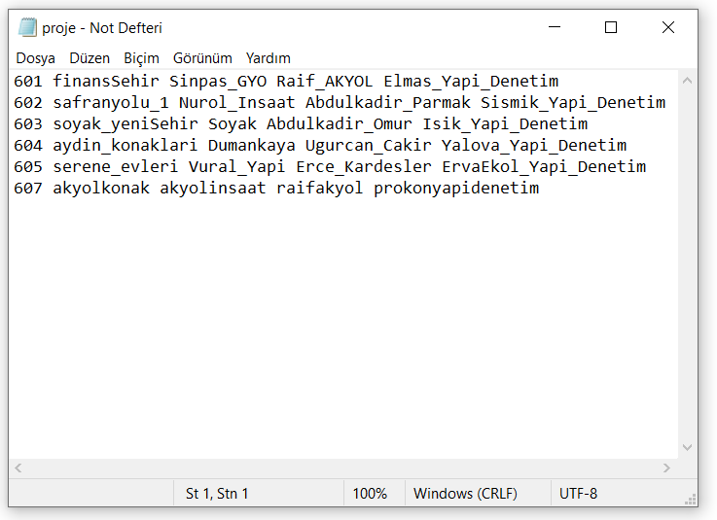

Ürünhakedisrapor.txt

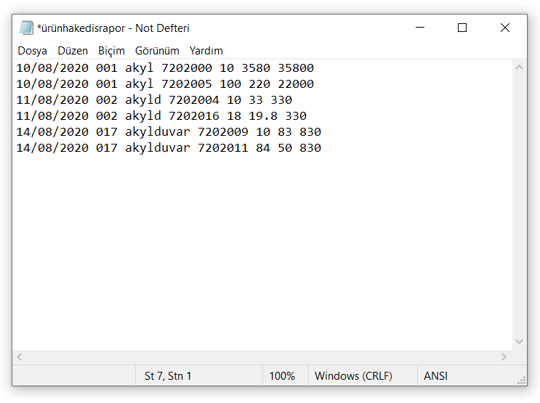

Projehakedisrapor.txt

